ĐỀ CƯƠNG ÔN TẬP THI CUỐI KỲ
MÔN: AN TOÀN VÀ BẢO MẬT HỆ THỐNG
LỚP: CTK40

Tam giác CIA
Bảo mật máy tính (Computer security): là những giải pháp và điều khiển để đảm bảo tính bí mật (Confidentiality), tính toàn vẹn (Integrity) và tính sẵn sàng (Availability) của tài sản hệ thống thông tin bao gồm phần cứng, phần mềm, phần sụn và thông tin đang được xử lý, lưu trữ và truyền thông.
Định nghĩa trên giới thiệu 3 mục tiêu trọng tâm của bảo mật máy tính:
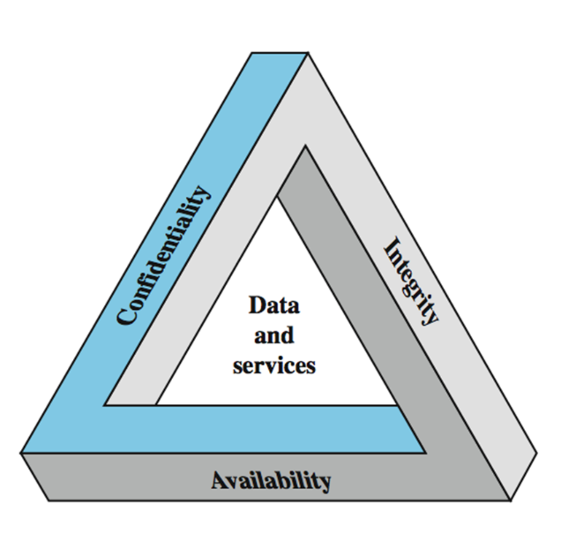
- Tính bí mật (Confidentiality): Thuật ngữ này bao gồm 2 khái niệm liên quan:
  - Tính bí mật dữ liệu (Data confidentiality): đảm bảo thông tin riêng tư và bí mật không bị tiết lộ cho những cá nhân không được phép truy cập.
  - Quyền riêng tư (Privacy): đảm bảo các cá nhân có thể điều khiển những thông tin có liên quan tới họ có thể được thu thập và lưu trữ như thế nào và những thông tin này có thể được tiết lộ cho người nào và người nào được phép tiết lộ.
Ví dụ: Đề thi chính thức, đề thi dự bị, đáp án, thang điểm bài thi, địa điểm ra đề thi, địa điểm sao in đề thi và các tài liên quan đến các kỳ thi gồm kỳ thi THPT quốc gia chưa công bố đều thuộc loại tài liệu nằm trong danh mục này.
- Tính toàn vẹn (Integrity): Thuật ngữ ngày bao hàm 2 khái niệm liên quan:
  - Toàn vẹn dữ liệu (Data integrity): đảm bảo thông tin và chương trình chỉ được thay đổi theo cách được quy định và được ủy quyền.
  - Toàn vẹn hệ thống (System integrity): đảm bảo hệ thống thực hiện chức năng mong muốn nhưng không bị tổn hại, và không bị điều khiển bất hợp pháp bởi các hành vi cố ý hay vô ý.
Ví dụ: Thông tin bệnh án của bệnh nhân (là dữ liệu có tính toàn vẹn cao), bác sĩ có thể tin tưởng rằng thông tin là chính xác tại thời điểm hiện tại.
- Tính sẵn sàng (Availability): Đảm bảo hệ thống phản hồi kịp thời và người dùng hợp lệ không bị từ chối dịch vụ.
Ví dụ: Một hệ thống cung cấp xác thực (yêu cầu độ sẵn sàng cao), nếu khách hàng không thể truy cập tài nguyên, dịch vụ thì có thể dẫn đến thất thoát tài chính.
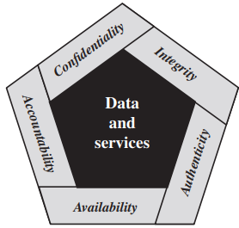
Bên cạnh CIA còn có hai khái niệm khác thường được nhắc đến:
- Tính xác thực (Authenticity): tính xác thực nghĩa là xác minh người dùng đúng là chính họ và thông điệp được nhận từ nguồn tin cậy.
- Tính trách nhiệm (Accountability): các hành động của một thực thể sẽ được truy cứu trách nhiệm chỉ cho duy nhất thực thể đó.

Các giải pháp bảo mật

Chứng thực người dùng *
  - Phương tiện xác thực người dùng
- Có 4 phương tiện xác thực danh tính người dùng:
  - Biết (knows): mật khẩu, mã PIN
  - Sở hữu (possesses): khóa, token, smartcard
  - Chính là (is): vân tay (fingerprint), võng mạc (retina), mống mắt (iris), khuôn mặt (facial)
  - Hành động (does): Sinh trắc học động: giọng nói (voice), chữ ký/ con dấu (sign)
- Có thể sử dụng đơn lẻ hoặc kết hợp chúng.
  - Chứng thực mật khẩu
- Được sử dụng rộng rãi.
- Chứng thực đăng nhập người dùng có được phép truy cập hệ thống, xác định đặc quyền, được dùng trong DAC (discretionary access control).
- Lỗ hổng: tấn công từ điển, tấn công tài khoản cụ thể, tấn công diện rộng, dựa trên thông tin của một người dùng để đoán mật khẩu, do sơ suất người dùng, khai thác cùng một mật khẩu trên nhiều tài khoản, giám sát điện truyền.
- Giải pháp: Băm mật khẩu trước khi lưu trữ vào CSDL, hàm băm + salt.
- UNIX sử dụng mã hóa DES trong hàm băm một chiều (56-bit key + 12-bit salt), OpenBSD sử dụng Blowfish mã hóa khối và Bcrypt để băm (128-bit salt tạo ra 192-bit giá trị băm).
  - Chứng thực người dùng từ xa
- Chứng thực thông qua mạng phức tạp hơn, nhưng có vấn đề với tấn công eavesdropping, replay.
- Thường sử dụng challenge-response.
  - Các vấn đề bảo mật chứng thực
- Tấn công client: Kẻ tấn công cố gắng xác thực được mình chính là người dùng client. Biện pháp: Dùng mật khẩu mạnh; hạn chế số lần đăng nhập không thành công.
- Tấn công host: Tấn công vào nơi lưu trữ mật khẩu. Biện pháp: băm, đặt mật khẩu bảo vệ CSDL.
- Nghe lén: Quan sát người dùng, tìm mật khẩu, keylog. Biện pháp: chứng thực nhiều lớp, báo với quản trị mật khẩu bị xâm nhập.
- Dùng lại (replay): Lặp lại response được ghi lại trước đó. Biện pháp: challenge-response, mã đăng nhập 1 lần.

Access Control *
- Khái niệm:
- Ngăn chặn những người dùng không hợp lệ đạt được quyền truy cập tài nguyên;
- Ngăn chặn những người dùng hợp lệ khỏi việc truy cập tài nguyên theo cách không hợp lệ;
- Cho phép người dùng hợp lệ truy cập tài nguyên một cách hợp lệ.
- Mô hình điều khiển truy cập/ Chính sách điều khiển truy cập:
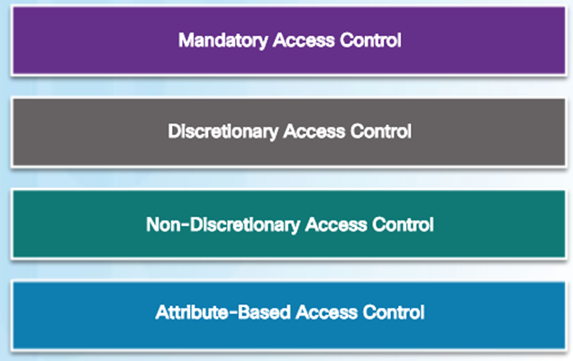
- Discretionary Access Control (DAC – Điều khiển truy cập tùy ý): Cho phép người dùng điều khiển truy cập dữ liệu với tư cách là chủ sở hữu của dữ liệu đó. DAC có thể sử dụng ACL hoặc các phương pháp khác để chỉ định người dùng hoặc nhóm người dùng nào có quyền truy cập vào thông tin.
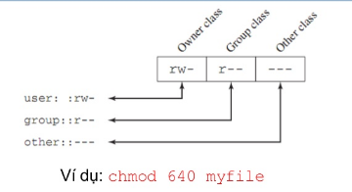
- Mandatory Access Control (MAC – Điều khiển truy cập bắt buộc): Áp dụng một cách nghiêm khắc nhất, điển hình được sử dụng trong quân đội và các ứng dụng quan trọng. Nó gắn với các nhãn mức độ bảo mật cho thông tin và cho phép người dùng với các mức độ bảo mật tương ứng truy cập.
- Role-based access control (RBAC – Điều khiển truy cập dựa trên vai trò): Đôi khi gọi là Non-discretionary access control, quyết định sự truy cập dựa trên vai trò của cá nhân và trách nhiệm trong tổ chức.
- Attribute-based access control (ABAC – Điều khiển truy cập dựa trên thuộc tính): Cho phép truy cập dựa trên các thuộc tính của đối tượng (tài nguyên) được truy cập, chủ thể (người dùng) truy cập tài nguyên và các yếu tố môi trường liên quan đến cách truy cập đối tượng, chẳng hạn như thời gian trong ngày.

Bảo mật hệ điều hành
- Lập kế hoạch bảo mật hệ thống
- Gia cố hệ điều hành
- Cài đặt bản vá hệ điều hành.
- Bảo vệ và cấu hình hệ điều hành theo nhu cầu bảo mật đã được xác định
  - Loại bỏ các dịch vụ, ứng dụng, giao thức không cần thiết.
  - Cấu hình người dùng, nhóm, quyền.
  - Cấu hình điều khiển tài nguyên.
- Cài đặt và cấu hình các điều khiển bảo mật bổ sung như anti-virus, tường lửa,…
- Kiểm tra tính bảo mật của hệ điều hành.
- Bảo mật ứng dụng
- Duy trì bảo mật
- Ghi nhật ký
- Sao lưu dữ liệu quan trọng

Bảo mật phần mềm *
- Các vấn đề về bảo mật phần mềm
Nhóm 1: Sự tương tác không an toàn giữa các thành phần
- SQL Injection
- OS Command Injection
- Cross-site scripting
- Cho phép upload tập tin không giới hạn, có định dạng nguy hiểm
- Cross-site request forgery
- Chuyển hướng URL sang trang web không tin cậy (open redirect)
Nhóm 2: Rủi ro trong việc quản lý tài nguyên
- Sao chép vào bộ đệm mà không kiểm tra kích thước đầu vào (classic buffer overflow)
- Giới hạn không đúng tên đường dẫn tới một thư mục bị cấm (path traversal)
- Tải xuống mà không kiểm tra tính toàn vẹn
- Sử dụng tính năng điều khiển không an toàn (untrusted control sphere)
- Các chức năng có nguy cơ tiềm ẩn
- Tính toán kích thước bộ đệm không đúng
- Chuỗi định dạng không hợp lệ
- Tràn số
Nhóm 3: Phòng vệ kém hiệu quả
- Thiếu việc xác thực trước khi sử dụng tính năng quan trọng
- Thiếu kiểm tra quyền
- Sử dụng thông tin đăng nhập được mã hóa cố định (hard-code)
- Thiếu sự mã hóa dữ liệu nhạy cảm
- Phụ thuộc vào các đầu vào không đáng tin cậy
- Thực thi các đặc quyền không cần thiết
- Kiểm tra quyền không chính xác
- Gán quyền không đúng cho các tài nguyên quan trọng
- Sử dụng thuật toán mã hóa dễ bị bẻ khóa
- Hạn chế không đúng số lần xác thực quá quy định
- Sử dụng hàm băm một chiều mà không thêm salt
Có nhiều hướng tiếp cận làm giảm đáng kể số lượng lỗ hổng phần mềm:
- Chặn đứng các lỗ hổng trước khi chúng xảy ra trong việc xây dựng phần mềm.
- Tìm các lổ hổng trước khi chúng có thể bùng phát bằng cách kiểm thử.
- Giảm tác động của lỗ hổng bằng cách xây dựng kiến trúc vững chắc.
- Lỗi tràn bộ đệm (buffer overflow, buffer overrun, buffer overwrite)
- Khái niệm: Là tình trạng mà lượng dữ liệu được đưa vào bộ đệm hay vùng nhớ lưu trữ dữ liệu lớn hơn nhiều so với dung lượng được cấp phát làm ghi đè các thông tin khác.
- Cách khai thác lỗi:
  - Xác định lỗ hổng tràn bộ đệm trong một số chương trình có thể được kích hoạt bằng cách sử dụng dữ liệu có nguồn gốc bên ngoài dưới sự điều khiển của tin tặc.
  - Hiểu được cách mà bộ đệm được lưu trữ trong bộ nhớ của tiến trình và khả năng làm hỏng các vùng nhớ liền kề, thay đổi luồng thực thi của chương trình.
Việc xác định các chương trình có lỗ hổng có thể thực hiện bằng cách truy vết, kiểm tra mã nguồn, theo dõi việc thực thi,…
- Bảo vệ khỏi tràn bộ đệm:
Có thể được phân loại thành hai loại:
  - Bảo vệ tại thời điểm biên dịch: nhằm mục đích làm cho các chương trình mạnh mẽ hơn để chống lại các cuộc tấn công trong các chương trình mới.
    - Chọn ngôn ngữ cấp cao không cho phép tràn bộ đệm
    - Viết mã an toàn
    - Sử dụng tiêu chuẩn mã hóa an toàn
    - Sử dụng các thư viện tiêu chuẩn an toàn
    - Bổ sung mã phát hiện hỏng hóc, cơ chế bảo vệ ngăn xếp
  - Bảo vệ tại thời điểm chạy chương trình: nhằm phát hiện và hủy bỏ các cuộc tấn công trong các chương trình hiện có.
    - Bảo vệ không gian địa chỉ có thể thực thi
    - Tạo không gian địa chỉ ngẫu nhiên
    - Bảo vệ trang
- Xây dựng phần mềm an toàn
- Xử lý đầu vào chương trình
- Viết mã an toàn
  - Cài đặt thuật toán đúng đắn
  - Bảo đảm mã máy đúng với thuật toán
  - Biểu diễn đúng giá trị của dữ liệu
  - Sử dụng bộ nhớ đúng cách
  - Ngăn chặn điều kiện đua dùng bộ nhớ chia sẻ
- Tương tác với hệ điều hành và các chương trình khác
  - Sử dụng các biến môi trường
  - Sử dụng quyền thấp nhất phù hợp
  - Lợi gọi hệ thống và các hàm thư viện chuẩn
  - Ngăn chặn điều kiện đua và hạn chế sử dụng tài nguyên hệ thống chia sẻ
  - Sử dụng tập tin tạm an toàn
  - Tương tác với chương trình khác
- Xử lý đầu ra của chương trình
- Bảo vệ bản quyền phần mềm

Mã hóa *

Mã hóa bảo đảm tính gì?
Mã hóa bảo đảm tính bí mật (Confidentiality), tính toàn vẹn (Integrity), tính chứng thực (Authentication), chống thoái thác (non repudiation).
Ví dụ:
- Tính toàn vẹn: Số tiền chuyển khoản mà A gửi cho B là 5 triệu. C không thể bắt được thông điệp được truyền đó mà sửa thành 50 triệu.
- Tính chứng thực: A vào một trang web mua sắm của B, A phải xác thực được website của B không phải là giả mạo.
- Chống thoái thác: A và B là các bên tham gia hợp đồng và C là người thứ 3 minh chứng cho hợp đồng đó. Cả A, B, C đều không được thoái thác nhiệm vụ của mình.

Một số thuật toán mã hóa
- Trước hết cần xem lại một số thuật ngữ:
- Mật mã học (cryptology): khoa học liên quan đến truyền và lưu trữ dữ liệu một cách an toàn, bí mật
- Mã hóa (cryptography): tăng cường tính chất bí mật, toàn vẹn của thông tin; xây dựng các kỹ thuật trao đổi thông tin bí mật
- Thám mã (cryptoanalysis): phá mã mà không cần khóa
- Quá trình mã hóa (encryption): quá trình biến đổi plaintext thành ciphertext
- Giải mã (decryption): quá trình biến đổi ciphertext thành plaintext
- Hệ mã (cryptosystem): phương pháp ngụy trang
- Bản rõ (plaintext): dữ liệu ban đầu
- Bản mã (ciphertext): dữ liệu đã được ngụy trang
- Phân loại mã hóa:
- Mã hóa khóa riêng (Mã hóa đối xứng): Thuật toán mã hóa đối xứng sử dụng cùng một khóa cho quá trình mã hóa và giải mã. Tên gọi của khóa: Secret key, share key, private key.
- Mã hóa khóa chung (Mã hóa bất đối xứng): Mã hóa bất đối xứng sử dụng hai khóa khác nhau, một cho mã hóa và một cho giải mã. Bao gồm: Khóa riêng (private key) + Khóa chung (public key).
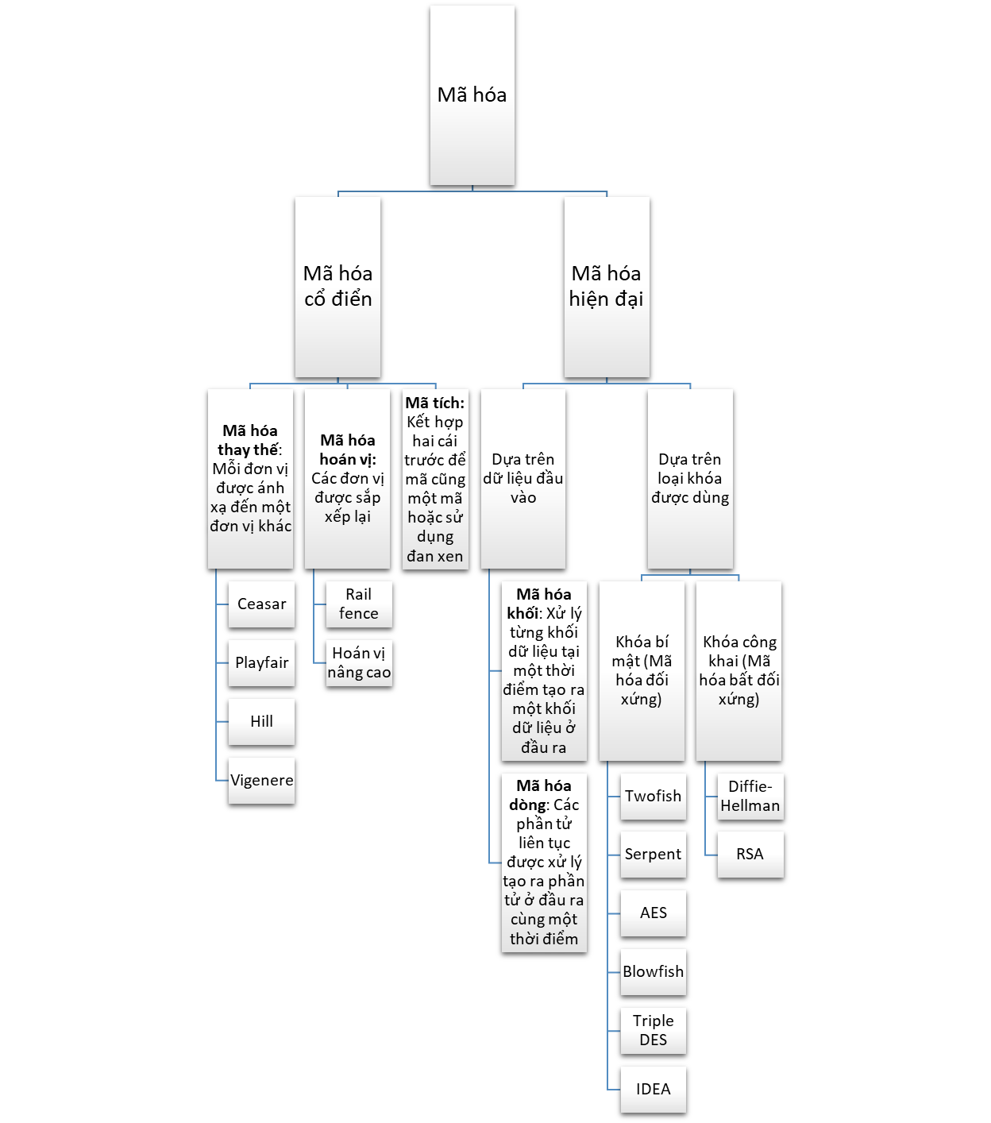
* Chú ý: "đơn vị" ở đây có thể là một chữ cái, một cặp chữ cái, ba chữ cái,...

Giấu tin trong ảnh, thủy vân số

Bài lab 4 đến lab 7

Lab 4
  - Mã hóa và giải mã dữ liệu sử dụng OpenSSL
- Mã hóa thông điệp với OpenSSL
OpenSSL sử dụng nhiều thuật toán mã hóa, trong đó có thuật toán mã hóa AES (Advanced Encryption Standard)
Key sizes | 128, 192 or 256 bits^{[note 1]}
Block sizes | 128 bits^{[note 2]}
- Bước 1: Thay đổi đường dẫn: cd ./lab.sumpport.files/
- Bước 2: Hiển thị nội dung lên màn hình: cat letter_to_grandma.txt
- Bước 3: Gõ lệnh mã hóa file, câu lệnh sau sử dụng AES-256 để mã hóa file text và lưu nó thành message.enc, openssl yêu cầu mật khẩu và mật khẩu xác thực: openssl aes-256-cbc -in letter_to_grandma.txt -out message.enc
- Bước 4: Khi quá trình hoàn tất, tiến hành xem nội dung file message.enc: cat message.enc
* Lưu ý: Ta có thể sử dụng thuật toán Base64 bằng cách thêm tùy chọn -a để mã hóa chúng: openssl aes-256-cbc -a -in letter_to_grandma.txt -out message.enc
Base64 là một chương trình mã hóa chuỗi ký tự bằng cách dùng thay thế các ký tự trong bảng mã ASCII 8 bit thông dụng thành bảng mã 6 bit. Nó thường được sử dụng để mã hóa các tập tin đa phương tiện (hình ảnh, âm thanh, video,…). Ký tự 64 trong Base64 là đại diện cho 64 ký tự trong bãng mã ASCII (từ A đến Z, từ a đến z, từ 0 đến 9, dấu +, dấu /)
- Giải mã thông điệp đã mã hóa
Câu lệnh để giải mã: openssl aes-256-cbc -a -d -in message.inc -out decrypted_letter.txt
OpenSSL yêu cầu mật khẩu dùng để giải mã chúng.
Để xem nội dung file mới: cat decrypted_letter.txt
  - Mã hóa và giải mã dữ liệu sử dụng Hacker Tool
- Tạo và mã hóa tập tin
- Bước 1: Sử dụng terminal, thay đổi đường dẫn hoặc xác nhận lại đường dẫn hiện tại: cd ~
- Bước 2: Tạo một folder mới: mkdir zip-files
- Bước 3: Di chuyển tới thư mục mới: cd zip-files
- Bước 4: Tạo các file text:
echo This is a sample text file > sample-1.txt
echo This is a sample text file > sample-2.txt
echo This is a sample text file > sample-3.txt
- Bước 4: Liệt kê các file vừa mới tạo: ls -l
- Bước 5: Nén các file bắt đầu là sample thành file zip có tên file-1.zip với một mật khẩu: zip -e file-1.zip sample*
- Bước 6: Tiếp tục bước 5 với các mật khẩu khó hơn (từ 1, 2, 3,… ký tự mật khẩu)
- Bước 7: Kiểm tra lại các file nén .zip có ký tự bắt đầu tên file là f: ls -l f*
- Khôi phục mật khẩu file zip đã mã hóa
Sử dụng tiện ích fcrackzip để tìm mật khẩu file zip đã mã hóa. Fcrackzip tìm kiếm từng file zip và cố gắng đoán mật khẩu sử dụng brute-force. Do đó mà file có mật khẩu càng dài thì thời gian bẻ khóa càng lâu.
Sử dụng lệnh sau để tìm mật khẩu file file-1.zip: fcrackzip -vul 1-4 file-1.zip
* Lưu ý là 1-4 chính là phạm vi dò mật khẩu từ 1 đến 4 ký tự.
Khi tìm thấy mật khẩu, sẽ có dòng kết quả: PASSWORD FOUND!!!: pw == R2
Trong đó, R2 chính là mật khẩu của file nén.
  - Băm
- Tạo giá trị băm sử dụng OpenSSL
- Bước 1: Di chuyển đến thư mục có chứa file text: cd /home/analyst/lab.support.files/
- Bước 2: Xem nội dung file: cat letter_to_grandma.txt
- Bước 3: Băm file sử dụng lệnh openssl MD5 để băm: openssl md5 letter_to_grandma.txt
- Bước 4: Kết quả hiện ra: MD5(letter_to_grandma.txt)= 8a82289f681041f5e44fa8fbeeb3afb6
- Bước 5: Thử chỉnh sửa nội dung file, sử dụng lệnh: nano metter_to_grandma.txt
- Bước 6: Sau đó dùng hàm băm để kiểm tra MD5: openssl md5 letter_to_grandma.txt
- Bước 7: Kết quả lúc này sẽ khác đi giá trị lúc đầu: MD5(letter_to_grandma.txt)= dca1cf6470f0363afb7a65a4148fb442
MD5 có nhược điểm là yếu và dễ bị tấn công, có nhiều thuật toán băm khác như SHA-1 và SHA-2 bảo mật hơn, để sử dụng SHA-1, ta dùng lệnh: openssl sha1 letter_to_grandma.txt
Kết quả sẽ hiện ra: SHA1(letter_to_grandma.txt)= 08a835c7bcd21ff57d1236726510c79a0867e861
Bên cạnh openssl thì có nhiều công cụ tạo giá trị băm như md5sum, sha1sum, sha256sum với thuật toán tương ứng là MD5, SHA-1, SHA-2-256.
Ví dụ:
md5sum letter_to_grandma.txt
dca1cf6470f0363afb7a65a4148fb442 letter_to_grandma.txt

sha1sum letter_to_grandma.txt
08a835c7bcd21ff57d1236726510c79a0867e861 letter_to_grandma.txt

…
SHA-1 tỏ ra không hiệu quả vì máy tính với sức mạnh ngày càng cao có thể nhanh chóng bẻ SHA-1. Do đó, SHA-2 được khuyến nghị cho chuẩn băm. Họ SHA-2 có tới 6 hàm băm SHA-224, SHA-256, SHA-384, SHA-512, SHA-512/224, SHA-512/256, tương ứng tạo ra giá trị băm 224, 256, 384 or 512 bits.
- Xác minh giá trị băm
Người ta sử dụng hàm băm đê kiểm tra tính toàn vẹn của dữ liệu, những bước dưới đây sử dụng SHA-2-256 để xác minh tính toàn vẹn của file sample.img được tải về từ Internet.
Bên cạnh sample.img có sample.img_SHA256.sig chứa giá trị SHA-2-256 do website cung cấp, file này dùng để xác minh giá trị băm file sample.img trên máy chủ và sample.img được tải về.
Gõ lệnh sau để xem mã SHA-2-256 chính thức: cat sample.img_SHA256.sig
c56c4724c26eb0157963c0d62b76422116be31804a39c82fd44ddf0ca5013e6a
Sử dụng SHA256sum để tính giá tị băm SHA-2-256 của sample.img: sha256sum sample.img
c56c4724c26eb0157963c0d62b76422116be31804a39c82fd44ddf0ca5013e6a sample.img
Như vậy, hai giá trị băm đều trùng khớp và file sample.img tải về không bị thay đổi trong quá trình lưu trữ và tải về từ Internet.
Công cụ gpg cung cấp phướng pháp tốt hơn cho việc đảm bảo file được tải về không bị chỉnh sửa bởi kẻ thứ 3.
  - Sử dụng công cụ VeraCrypt

Lab 5
  - Scanning network
Trước đây, để tấn công vào một máy tính, bạn cần thực hiện các thao tác từ tìm kiếm thông tin, quét cổng, quét lỗ hổng bảo mật, rồi tìm module tương ứng trong msf, thì với armitage, tất cả gói gọn trong một giao diện, và bạn có thể thực hiện các công việc trên bằng một vài cú click chuột.
  - Command Injection
- Damn Vulnerable Web Application (DVWA):
Là một ứng dụng mã nguồn PHP/MySQL tập hợp sẵn các lỗi logic về bảo mật ứng dụng web trong mã nguồn PHP. Lỗi logic khi lập trình có thể áp dụng đối với các loại ngôn ngữ lập trình nhằm giảm thiểu khả năng tạo ra lổ hổng bảo mật từ tư duy lập trình chưa cẩn thận.
Mục tiêu chính của DVWA đó là tạo ra một môi trường thực hành pentest hợp pháp. Giúp cho các nhà phát triển ứng dụng web hiểu hơn về hoạt động lập trình an toàn và bảo mật hơn. Bên cạnh đó DVWA cũng cung cấp cho các pentester phương pháp học và thực hành tấn công khai thác lỗi bảo mật ứng dụng web ở mức cơ bản và nâng cao.
Để thực hiện cùng lúc nhiều lệnh, ta thêm toán tử &, chẳng hạn: 209.165.200.234 & dir sẽ thực hiện 2 công việc: Đầu tiên là ping tới địa chỉ 209.165.200.234 và sau đó là liệt kê các file, thư mục hiện tại.
Ví dụ khác: 10.100.10.1 & netstat : Ping tới địa chỉ 10.100.10.1 và liệt kê các cổng đang mở.
10.100.10.1 & ls /root : Ping và liệt kê file ở thư mục root, nếu biết tên file và đường dẫn thì hacker có thể đọc được nội dung file.
- Sử dụng công cụ msfconsole:
Msfconsole có lẽ là giao diện phổ biến nhất để khai thác và sử dụng MSF. Nó cung cấp một giao diện điều khiển tập trung “tất cả trong một” và cho phép bạn truy cập hầu như tất cả các tùy chọn có sẵn trong Metasploit Framework.
MSF sẽ khai thác các lỗ hổng trên các target, từ đó mà có thể tiêm các command injection trên DVWA. Khi bị khai thác, ta có thể nhập các lệnh để xem toàn bộ thông tin máy đích thông qua shell

Lab 6 *
* Windows:
- Change Permission:
Các quyền truy cập:
- Loại (Type): Deny và Allow
- Phạm vi (Applies to): This folder, subfolders and files
- Permissions: …
- Auditing:
* Linux:
groupadd name_group
useradd -g name_group name_user
passwd name_user
(Xem thêm file kia)

Lab 7 *
Steganography and Digital Watermarking
(Dấu tin trong ảnh và thủy vân số)
- Phần mềm SsuitePicsel (Giấu tin trong ảnh):
Original Image + Text Target Image
- OpenStego (Giấu tin + Thủy vân số):
- Data Hiding:
Hide Data:
Message File
Conver File
Output Stego File
Encryption Algorithm
Password
Confirm Password
Extract Data:
Input Stego File
Output Folder for Message File
Password
- Digital Watermarking (Beta):
Generate Signature:
Passphrase to be used to Generate Signature
Output Signature File
Embed Watermark:
File to be Watermarked
Signature File
Output Watermarked File
Verify Watermark:
File to be Checked for Ưatermark
Original Signature File

Đề tài của nhóm
(Ghi chú vào đây)
Nội dung
1. Tam giác CIA 1
2. Các loại tấn công 2
2.1. Phishing and Eavesdropping 3
2.2. Man in the middle attack 4
2.3. DDOS 6
2.4. Mã độc 9
2.5. Password Cracking/ Password attack 11
2.6. Replay attack (Tấn công phát lại) 12
3. Các giải pháp bảo mật 12
3.1. Chứng thực người dùng 12
3.2. Access Control 13
3.3. Bảo mật hệ điều hành 15
3.4. Bảo mật cơ sở dữ liệu 15
3.5. Bảo mật phần mềm 17
4. Mã hóa 19
4.1. Mã hóa bảo đảm tính gì? 19
4.2. Một số thuật toán mã hóa 19
5. Giấu tin trong ảnh, thủy vân số 21
6. Bài lab 4 đến lab 7 21
6.1. Lab 4 21
6.2. Lab 5 25
6.3. Lab 6 25
6.4. Lab 7 25
7. Đề tài của nhóm 26

